Tekenen VMBO 1 SvH Las Geel grotten

In Somalië zijn er ook prachtige rotsschilderingen gevonden. Ze zien er weer heel anders uit dan in Australië, Frankrijk of Noord Amerika. Zelf voor Afrika zijn ze erg bijzonder en Afrika is heel erg groot. Ze zijn wel 9000 jaar oud. Deze koeien werden aanbeden. De aanbidders staan onder de koeien. Ze kregen prachtig textiel om hun nek.

Maak nu zelf minstens drie koeien in een eigen rotsschildering. Zoek eerst weer goed naar vijf verschillende afbeeldingen, uploaden op je website op een nieuwe pagina. Gebruik carbon als je wilt, laat de beesten door elkaar heen ‘lopen’ , kijk goed naar de voorbeelden die je kiest. Het textiel mag felle kleuren bevatten, moet een fijn motief of twee bevatten, de rest van je tekening is in aardekleuren. Deze koeien zijn best groot, sommige wel een meter lang. Doe je best de achtergrond echt als de steen te laten lijken.

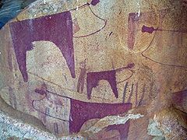

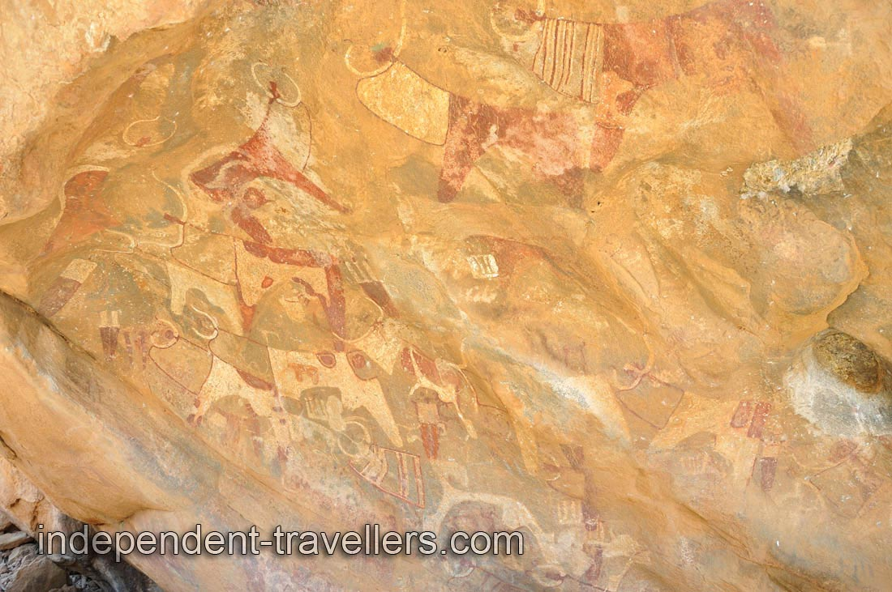

[**https://youtu.be/82X00vTvNf8**](https://youtu.be/82X00vTvNf8)

**Met een drone over de grotten; wat een prachtig vergezicht!**

